将100克10%的硝酸钠溶液的溶质质量分数增大一倍，可采用的方法是（ ）
A. 蒸发掉5克水
B. 加入10克硝酸钠固体
C. 加入12.5克硝酸钠固体
D. 倒掉一半的溶液
解析：
增大溶质质量分数的方法有
（1）加入溶质：
设需加入硝酸钠固体质量为x
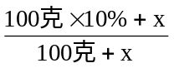×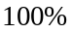＝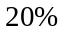
＝12.5克
（2）蒸发水：
设需蒸发水的质量为y
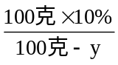×＝
y＝50克。
答案：C

